MODUL
FISIOLOGI DAN TINGKAH LAKU IKAN
(PENCERNAAN IKAN)



ANDI NIKHLANI

JURUSAN BUDIDAYA PERAIRAN
FAKULTAS PERIKANAN DAN ILMU KELAUTAN
UNIVERSITAS MULAWARMAN
2021

SISTEM PENCERNAAN IKAN
A. Pendahuluan
Pakan yang dikonsumsi oleh ikan akan mengalami proses digesti didalam system pencernaan sebelum nutrisi pakan dimanfaatkan untuk keperluan biologis ikan. Proses digesti dalam sistem pencernaan akan melibatkan peran alat pencernaan dan enzim-enzim pencernaan. Laju digesti pakan umumnya berkolerasi dengan laju metabolisme ikan pada kondisi temperatur air yang optimal bagi ikan maka laju metabolisme ikan meningkat. Meningkatnya laju metabolisme ikan ini harus diimbangi dengan pakan-pakan yang diperoleh dari lingkungannya. Pada umumnya ikan bersifat poikiloterm, maka pada temperatur air yang meningkat nafsu makan ikan juga menurun. Proses digesti pakan yang diperoleh ikan akan dimulai dari lambung, dan dilanjutkan pada intestine yang akan berakhir hingga anus yang merupakan pembuangan bahan sisa.
B. Kompetensi dasar
- Mahasiswa mampu mengetahui dan menganalisis system pencernaan yang terdiri dari alat pencernaan dan kelenjar pencernaan
- Mahasiswa mampu menyebutkan dan menjelaskan nama-nama organ pencernaan dan fungsinya masing-masing
- Mahasiswa mampu membedakan antara ikan jenis karnivora, omnivore dan herbivore dengan mengamati system pencernaannya
C. Kemampuan akhir yang diharapkan
- Mahasiswa mengetahui dan mampu menganalisis system pencernaan yang terdiri dari alat pencernaan dan kelenjar pencernaan
- Mahasiswa mampu menyebutkan dan menjelaskan nama-nama organ pencernaan dan fungsinya masing-masing
- Mahasiswa mampu membedakan antara ikan jenis karnivora, omnivore dan herbivore dengan mengamati system pencernaannya
D. Kegiatan belajar
Uraian dan Contoh
Sistem pencernaan meliputi organ yang berhubungan dengan pengambilan makanan, mekanismenya dan penyediaan bahan-bahan kimia, serta pengeluaran sisa-sisa makanan yang tidak tercernakan keluar dari tubuh. Alat-alat pencernaan makanan secara berturut-turut dari awal makanan masuk ke mulut dapat dikemukakan sebagai berikut: mulut, rongga mulut, pharynx, esophagus, lambung, pylorus, usus dan anus.
- Alat Pencernaan Makanan
Dalam beberapa hal terdapat adaptasi alat-alat pencernaan makanan terhadap makanan dan kebiasaan makannya. Organ pencernaan ini dilengkapi dan dibantu oleh hati dan pancreas.
  - Mulut dan Rongga Mulut
Organ ini merupakan bagian depan dari saluran pencernaan, berfungsi untuk mengambil makanan yang biasanya ditelan bulat-bulat tanpa ada perubahan. Lendir yang dihasilkan oleh sel-sel kelenjar dari epithel rongga mulut akan bercampur dengan makanan, memperlancar proses penelanan makanan yang dibantu oleh kontraksi otot dinding mulut.
Pada umumnya mulut ikan terletak di ujung depan kepala, yang dinamakan tipe terminal. Pada ikan yang lain, mulut terletak pada bagian atas (tipe superior), di bagian bawah kepala (tipe inferior), dan ada pula dekat ujung bagian kepala (tipe subterminal). Selain letak yang berbeda-beda, bentuk mulutpun bermacam-macam. Bentuk dan letak mulut ini sangat erat kaitannya dengan macam makanan yang menjadi kesukaan ikan. Mulut tipe superior mendapatkan makanan dari permukaan atau menunggu pada dasar perairan untuk menangkap mangsa yang lewat di atasnya.
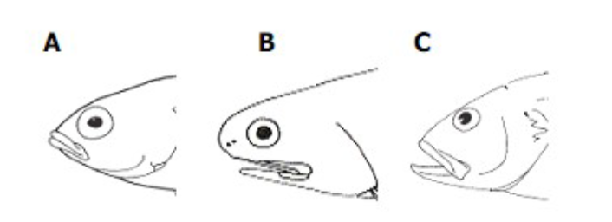
Gambar 1. Tipe-tipe mulut Ikan: A. Terminal; B. Sub-terminal; C. Superior

Ukuran mulut ikan dapat memberikan petunjuk terhadap kebiasaan makan, terutama bila dikaitkan dengan ukuran dan tempat gigi berada. Ikan-ikan cucut dilengkapi dengan mulut yang lebar dan gigi tajam, yang menandakan mereka termasuk golongan predator terhadap mangsa yang berukuran agak besar yang mungkin bisa ditelan seutuhnya. Ikan yang menelan sepotong kecil makanan biasanya mempunyai bibir yang relative kecil tanpa modifikasi. Pada ikan yang mendapatkan makanan dengan cara mengisap, mereka mempunyai mulut tipe inferior dan bibir yang berdaging tebal. Bibir pengisap ikan perenang bebas berfungsi sebagai organ pencekram batu atau benda-benda lain pada sungai berarus deras
Mulut seringkali dilengkapi dengan sungut yang bentuk dan jumlahnya sangat bervariasi. Sungut ini berfungsi sebagai alat peraba ketika ikan tersebut mencari makan. Sungut dilengkapidengan saraf, untuk menemukan makanan diantara material yang ada.
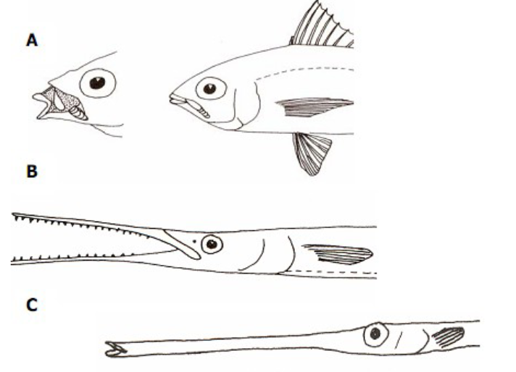
Gambar 2. Berbagai bentuk mulut Ikan A. Mulut dapat yang dapat disembulkan; B. Mulut gergaji; C. Mulut tabung
  - Geligi
Adaptasi terhadap makanan juga terjadi pada gigi. Berdasarkan bentuknya, gigi rahang dapat dibedakan menjadi beberapa bentuk yaitu: Cardiform, villiform, canine, incisor, comb-like teeth, dan molariform. Gigi cardiform berbentuk pendek, tajam dan runcing.
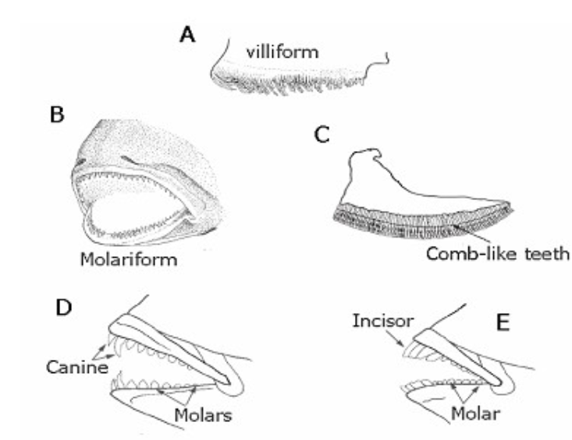
Gambar 3. Tipe gigi pada Ikan A). Villiform, B. Molariform, C. Comb-like teeth, D. Canine, E. Incisors
  - Pharynx
Organ ini biasa disebut pangkal tenggerokan merupakan lanjutan rongga mulut. Insang terletak tepat di belakang rongga mulut, didalam pharynx. Umumnya terdapat empat pasang pada ikan bertulang sejati, sedangkan pada ikan Chodrichthyes mempunyai 5-7 pasang lengkung insang. Di samping melindungi filament insang yang lembut dari kikisan material makanan yang dimakan keluar melalui insang.
Ikan-ikan yang memakan mangsa besar, mempunyai tapis insang yang berukuran besar dan jumlahnya sedikit. Pada ikan-ikan pemakan plankton, tapis insangnya ramping, memanjang dan jumlahnya banyak. Jari-jari tapis insang yang pendek dan besar didapatkan pada ikan omnivora. Tampak adanya kaitan yang erat antara jenis makanan dengan bentuk dan jumlah jari-jari tipis insang.
  - Esophagus
Esophagus ikan biasa disebut kerongkongan, pendek dan mempunyai kemampuan untuk menggelembung. Organ ini merupakan lanjutan pharinx, bentuknya seperti kerucut dan terdapat di belakang daerah insang. Kemampuan menggelembung organ ini tampak jelas pada ikan predator yang mampu menelan makanan yang relative besar ukurannya. Sedangkan ikan- ikan pemakan jasad kecil mempunyai kemampuan untuk menggelembung yang kurang dibanding dengan ikan predator. Karena adanya kempauan menggelembung inilah, maka jarang terjadi seekor ikan sampai mati bila makan suatu makanan yang melalui mulutnya tetapi tidak dapat ditelan.
  - Lambung
Lambung (ventriculus) atau perut besar adalah lanjutan dari esophagus, di belakangnya dibatasi oleh otot sfinkter yang disebut pylorus, untuk kemudian menjadi bagian depan dari usus bagian tengah. Lambung menunjukkan beberapa adaptasi: diantaranya adalah adaptasi dalam bentuknya. Pada ikan pemakan ikan, lambung semata-mata berbentuk memanjang Pada ikan omnivora seringkali lambung terbentuk seperti kantung. Pada ikan belanak (Mugil), lambung bermodifikasi menjadi alat penggiling. Lambung tersebut berukuran kecil, tetapi dindingnya tebal dan berotot. Pada Saccopharyngidae dan Eupharyngidae, lambung mempunyai kemampuan menggelembung yang besar sehingga memungkinkan ikan-ikan ini memakan mangsa yang relative besar.
  - Usus
Usus tengah dan usus akhir biasa disebut Intestinum, suatu bagian dari saluran pencernaan mulai dari pylorus sampai di kloaka atau anus. Usus mempunyai banyak variasi pula, umumnya berbentuk seperti pipa panjang berkelok-kelok dan sama besarnya, berakhir dan bermuara keluar, sebagai lubang anus. Usus diikat (difixer) oleh suatu alat penggantung, mesentrum yang merupakan derivat dari pembungkus rongga perut (peritonium).
Pada ikan carnivor ususnya pendek, mungkin karena makanan berdaging dapat dicerna dengan lebih muda dari pada tanaman. Sebaliknya usus ikan herbivore panjang dan teratur di dalam satu lipatan atau kumparan.
- Kelenjar Pencernaan
Kelenjar pencernaan atau glandula digestoria berfungsi dalam proses pencernaan terdiri atas hati, pankreas dan kantong empedu
2.1. Hati
Hati atau hepar besar, berwarna merah kecoklatan. Letaknya di bagian depan rongga badan dan meluas mengelilingi usus, bentuknya tidak tegas. Hati termasuk kelenjar yang besar pada ikan, bahkan pada ikan cucut dan ikan pari biasa mencapai 20 % bobot tubuhnya. Hati biasanya terletak di muka lambung atau sebagian mengelilingi lambung. Biasanya hati berjumlah dua buah, tetapi mungkin hanya satu seperti pada ikan salmon, atau tiga seperti pada mackerel. Pada hati terdapat kantung empedu yang mengeluarkan cairan empedu. Cairan empedu ini masuk ke dalam saluran pencernaan makanan pada daerah pylorus melalui ductus choledochus.

2.2. Pankreas
Pankreas terdiri dari dua bagian, yaitu bagian eksokrin yang menghasilkan getah pankreas, penting bagi pencernaan makanan, dan bagian endokrin yang menghasilkan hormon ensulin, mengendalikan kadar gula di dalam darah. Pankreas mensekresikan beberapa enzym yang berfungsi dalam proses pencernaan makanan. Pada ikan yang bertulang sejati biasanya menyebar di sekeliling hati ; bahkan pada ikan yang berjari-jari sirip keras pankreas dan hati menyatu menjadi hepatopankreas. Pada ikan cucut dan pari pankreas merupakan dua buah organ yang kompak.
2.3. Kantong Empedu
Kantung empedu atau vesica velea bila penuh bentuknya membulat dengan warna kehijau- hijauan, letaknya pada hati bagian depan salurannya disebut ductus cysticus bermuara pada usus dekat venticulus. Fungsi dari kantong empedu ini untuk menampung/menyimpan empdu (bilus) dan mencurahkannya ke dalam usus, bila diperlukan. Bilus ini berfungsi mencerahkan lemak.

Latihan
- Mahasiswa menyebutkan pengertian dari system pencernaan, alat pencernaan dan kelenjar pencernaan.
- Mahasiswa menyebutkan dan menjelaskan jenis-jenis alat pencernaan ikan, kelenjar pencernaan ikan dan fungsinya
- Mahasiswa menjelaskan bagaimana cara membedakan jenis ikan berdasarkan system pencernaannya
Rangkuman
- Sistem pencernaan ikan dimulai dari mulut, rongga mulut, faring, esophagus, lambung, pylorus, usus, rectum, dan anus.
- Struktur anatomi mulut ikan erat kaitannya dengan cara mendapatkan makanan. Terdapat sungut di sekitar mulut ikan yang berperan sebagai alat peraba atau pendeteksi makanan.
- Kebiasaan makan ikan bias dilihat dari morfologi system pencernaannya
Tes Formatif
- Essay
  - Sebutkan secara berurutan nama organ pencernaan pada ikan
  - Jelaskan perbedaan organ pencernaan Ikan herbivora dan karnivora jika dilihat dari struktur Gigi, Insang dan Usus
  - Jelaskan faktor-faktor yang mempengaruhi morfologi alat pencernaan
  - Sebutkan dan Jelaskan fungsi alat pencernaan
  - Bagaimana cara membedakan jenis ikan berdasarkan organ pencernaannya

- Pilihan Ganda
1. Alat pencernaan makanan yang menghasilkan enzim untuk membantu dalam proses pencernaan makanan secara kimiawi disebut ....
a. rongga mulut dan pharing
b. lambung dan usus
c. usus dan anus
d. usus saja
2. Alat pencernaan pada ikan secara kimiawi terjadi pada ....
a. di anus
b. di lambung dan usus
c. di mulut dan usus
d. di mulut
3. Ikan pemakan daging disebut dengan?
a. Karnivora
b. Herbivora
c. Omnivora
d. Predator
Kunci jawaban
E. Daftar pustaka
Affandi R, Sjafei DS, Rahardjo MF, Sulistiono. 2009. Fisiologi Ikan: Pencernaan dan Penyerapan Makanan. IPB Press. Bogor. 240 hlm.
Fujaya, Y. 2004. Fisiologi Ikan Dasar Pengembangan Teknik Perikanan. Rineka Cipta, Jakarta.
Hernandez, D.R., P.M Gianeselli, and H.A. Domitrovic. 2009. Morphology, histology, and histochemestry of the digestive system of south american catfish (Rhamdian quelen). Int. J. Morphol. 27(1):105-111.

Huisman EA. 1987. Principle of Fish Production. Department of Fish Culture and Fisheries. Wageningen Agricultural University, The Netherland. 187 p
Ikpegbu, E., U.C. Nlebedum, and C.S. Ibe. 2014. The histology and mucin histochemistry of the farmed juvenile african catfish digestive tract (Clariasgariepinus B). Studia Universitatis “Vasile Goldis”, Seria Stiintele Vietii. 24(1):125-131
Tambayong. 1995. Histologi Dasar. Buku Kedokteran EGC, Jakarta.
Watanabe T. 1988. Fish Nutrition and Mariculture. JICA. Textbook. Department of Aquatic Bioscience. Tokyo University of Fisheries, Japan. 233 p.

ENZIM PENCERNAAN
- Pendahuluan
Upaya meningkatkan pertumbuhan ikan mas dapat memberikan banyak manfaat seperti memperpendek waktu produksi, meningkatkan efisiensi pakan, dan meningkatkan produksi. Salah satu cara untuk meningkatkan pertumbuhan ikan mas yaitu dengan mengoptimalkan fungsi fisiologis organ tubuh ikan mas yaitu saluran pencernaan. Organ penting yang berperan dalam saluran pencernaan adalah usus karena sangat berkaitan dengan aktivitas enzim pencernaan di dalam tubuh ikan.
Enzim-enzim pencernaan memiliki peranan penting dalam proses pencernaan nutrien pakan. Ketersediaan enzim pen cernaan akan memengaruhi efektivitas enzim dalam mencerna pakan yang diberikan, dan selanjutnya berpengaruh pada pertumbuhan.
B. Kompetensi dasar
  - Mahasiswa mampu menjelaskan pengertian enzim pencernaan
  - Mahasiswa mampu menyebutkan jenis-jenis enzim pencernaan
  - Mahasiswa mampu menganalisis fungsi enzim pencernaan
  - Mahasiswa mampu menganalisis mekanisme kerja enzim pencernaan pada tubuh ikan
C. Kemampuan akhir yang diharapkan
1. Mahasiswa menjelaskan pengertian enzim pencernaan
2. Mahasiswa menyebutkan jenis-jenis enzim pencernaan
3. Mahasiswa menganalisis fungsi enzim pencernaan
4. Mahasiswa menganalisis mekanisme kerja enzim pencernaan pada tubuh ikan

D. Kegiatan Belajar
Uraian dan Contoh
Enzim berperan dalam mengubah laju reaksi sehingga kecepatan reaksi yang diperlihatkan dapat dijadikan ukuran keaktifan enzim. Satu unit enzim adalah jumlah enzim yang mengkatalisis transformasi 1 mikromol substrat dalam waktu 1 menit pada suhu 25°C dan pada keadaan pH optimal. Aktivitas enzim bergantung pada konsentrasi enzim, substrat, suhu, pH, dan inhibitor.
Kemampuan larva untuk mencerna suatu jenis pakan bergantung pada faktor fisik dan kimia pakan, jenis pakan, umur , sifat fisik dan kimia air, serta jumlah enzim pencernaan dalam sistem pencernaan . Kemampuan larva mencerna pakan buatan sangat bergantung kepada kelengkapan organ pencernaan dan ketersediaan enzim pencernaan. Aktivitas enzim tersebut bervariasi menurut umur, keadaan fisiologis dan musim. Aktivitas enzim juga berkorelasi positif dengan kebiasaan makan.
Enzim karbohidrase, protease, dan lipase mempengaruhi pencernaan makanan di usus anterior. Protease merupakan enzim yang berperan dalam hidrolisis protein. Enzim yang paling banyak berperan dalam hidrolisis karbohidrat ialah amylase. Enzim pencernaan yang disekresikan dalam rongga pencernaan berasal dari sel-sel mukosa lambung, pilorikaeka, pankreas, dan mukosa usus. Oleh sebab itu, perkembangan sistem pencernaan erat kaitannya dengan perkembangan aktivitas enzim di dalam rongga saluran pencernaan
Enzim berperan sebagai katalisator dalam hidrolisis protein, lemak, dan karbohidrat menjadi bahan-bahan yang sederhana. Sel-sel mukosa lambung menghasilkan enzim protease dengan suatu aktivitas proteolitik optimal pada pH rendah. Pilorikaeka yang merupakan perpanjangan usus terutama berperan mensekresikan enzim yang sama seperti yang dihasilkan pada bagian usus, yaitu enzim pencernaan protein, lemak, dan karbohidrat yang aktif pada pH netral dan sedikit basa. Cairan pankreas kaya akan tripsin, yaitu suatu protease yang aktivitasnya optimal sedikit di bawah alkalis. Selain itu, cairan ini juga mengandung amilase, maltase, dan lipase
Pada saat struktur anatomis dan histologis alat pencernaan belum sempurna, enzim endogen yang disekresikan sangat sedikit. Hal ini dicerminkan oleh aktivitas enzim pepsin, tripsin, α-amilase, dan lipase yang sangat rendah. Dengan bertambahnya umur larva, struktur anatomis organ pencernaan semakin sempurna hingga mencapai fase definitif. Setelah mencapai bentuk definitif, produksi enzim pencernaan sudah cukup tinggi sehingga larva mampu mencerna pakan yang tidak mengandung enzim.
Kebanyakan enzim pencernaan hadir sebelum pemberian pakan buatan dan perkembangan enzim menentukan saat yang tepat untuk mencerna pakan dari luar. Pada larva Penaeus monodon stadia zoea dan nauplius, ditemukan aktivitas enzim protease yang rendah tapi meningkat pada saat mysis, demikian pula aktivitas tripsin dan chymotripsin, sedangkan aktivitas amilase, meningkat setelah stadia post-larva. Aktivitas chitinase dan maltase tampak tinggi pada stadia zoea, tapi semakin menurun dengan bertambahnya umur larva.
Aktivitas enzim amilase pada larva Scylla serrata rendah pada larva stadia zoea-1 sampai zoea-3 dan mencapai puncak pada stadia zoea-4 dan zoea-5, dan menurun saat memasuki stadia megalopa sampai crab. Enzim tripsin memprlihatkan peningkatan aktivitas pada stadia zoea-2, menurun pada stdia selanjutnya, dan mengalami peningkatan saat memasuki megalopa sampai crab, sebaliknya pada aktivitas leusin aminopeptidase (LAP) yang meningkat saat zoea-3 sampai crab. Larva king crab Lithodes santolla, memperlihatkan aktivitas enzim endopeptidase yang rendah, tetapi mempunyai aktivitas enzim yang tinggi untuk esterase/lipase, posphatase dan eksopeptidase yang mengindikasikan bahwa kemampuan larva untuk memanfaatkan enzim yang berasal dari kuning telur. Endopeptidase atau proteinase seperti tripsin dan chymotripsin adalah sejenis enzim pencernaan yang umumnya terdapat pada beberapa spesies krustase.
Enzim pencernaan memiliki aktivitas yang tinggi pada hepatopankreas dan lambung. Aktivitas endopeptidase meningkat pada tahap juvenil, sehingga pemberian pakan yang berasal dari luar berpotensi diberikan pada tahap ini.
Pada larva S. serrata stadia zoea-1 mempunyai aktivitas enzim protease yang tinggi tetapi menurun pada stadia zoea-5. Pada larva Macrobrachium rosenbergii stadia mysis, yang hanya diberi pakan buatan mempunyai aktivitas tripsin sangat tinggi dan sebaliknya pada larva yang diberi pakan alami atau pakan buatan yang dicampur dengan pakan alami. Selanjutnya dikatakan bahwa aktivitas enzim tripsin dan esterase pada larva M. rosenbergii mencapai puncaknya pada stadia 5-6 (stadia larva udang ini mempunyai 11 stadia). Aktivitas amilase tetap rendah hingga larva mencapai stadia 6-7 dan ini menunjukkan bahwa stadia awal larva spesies ini bersifat karnivora. Aktivitas amilase yang maksimum terjadi pada stadia 9 -11.
Spesies omnivora mempunyai aktivitas amilase dan rasio amilase protease lebih tinggi dibandingkan dengan spesies karnivora. Hal ini disebabkan spesies omnivora mempunyai kemampuan memanfaatkan karbohidrat lebih tinggi dibandingkan dengan spesies karnivora.
Formulasi pakan bisa seimbang jika mengandung semua nutrisi pakan yang esensial. Nilai gizi yang baik dari formulasi pakan tergantung pada ketersediaan bahan hayati, tidak murni tergantung pada komposisi. Hewan mengandalkan fungsi sistem pencernaan untuk mengefisienkan nutrisi yang terkandung dalam pakan, dan morfologi saluran pencernaan. Kondisi fisiologis larva dan lingkungan pemeliharaan semua memegang peranan penting dalam menentukan kecernaan pakan
Aktivitas enzim larva penaeid dapat berada pada tingkat yang tinggi segera setelah menetas, yang menunjukkan bahwa ada korelasi antara tingkat enzim dan tingkat gastro-evakuasi, dan aktivitas enzim tertinggi bertepatan dengan waktu evakuasi usus terpendek. Untuk larva S. serrata, studi radiotracer telah menunjukkan bahwa usus yang terpendek pada tahap awal zoea, meningkat dengan perkembangan larva secara substansial. Aktivitas enzim spesifik pada larva kepiting bakau terdapat empat enzim pencernaan dalam usus larva; yaitu protease, α-amilase, selulosa, dan lipase. Selanjutnya dilaporkan bahwa aktivitas enzim bervariasi untuk tahap perkembangan yang berbeda.
Latihan
- Mahasiswa menjelaskan secara terperinci mengenai pengertian enzim pencernaan
- Mahasis menjelaskan pengertian enzim pencernaan
- Mahasiswa menyebutkan jenis-jenis enzim pencernaan
- Mahasiswa menganalisis fungsi enzim pencernaan
- Mahasiswa menganalisis mekanisme kerja enzim pencernaan pada tubuh ikan

Rangkuman
Informasi tentang perkembangan organ pembentukan dan keberadaan enzim pencernaan sejalan dengan pertumbuhan larva, dan spesifik untuk setiap spesies. Aktivitas enzim bervariasi menurut umur, keadaan fisiologis dan musim, serta bervariasi untuk tahap perkembangan yang berbeda dan aktivitas enzim pencernaan larva rajungan setiap stadia sangat menentukan pengembangan strategi pemberian pakan. .
Tes Formatif
- Proses pencernaan makanan dalam tubuh organism terbagi atas 2 bagian yaitu proses pencernaan fisik dan proses pencernaan kimiawi. Jelaskan yang dimaksud dengan pencernaan fisik dan pencernaan kimiawi.
- Mengapa usus ikan herbivora lebih panjang jika dibandingkan dengan usus ikan omnivora dan karnivora
- Sebutkan Jenis-jenis enzim yang dihasilkan oleh organ pencernaan dan kelenjar pencernaan

Kunci Jawaban
E. Daftar Pustaka
Affandi R, Sjafei DS, Rahardjo MF, Sulistiono. 2009. Fisiologi Ikan: Pencernaan dan Penyerapan Makanan. IPB Press. Bogor. 240 hlm.
Arifin PP. 2015. Evaluasi pemberian ekstrak kunyit Curcuma longa Linn. pada pakan terhadap enzim pencernaan dan kinerja pertumbuhan ikan gurame Osphronemus gouramy. Tesis. Program Pascasarjana Institut Pertanian Bogor. 39 hlm
Borlongan LG. 1990. Studies on the digestive lipases of milkfish, Chanos chanos. Aqua- culture, 89(1-3): 315-325.
Handayani S. 2006. Studi efisiensi pemanfaatan karbohidrat pakan bagi pertumbuhan ikan gurame (Osphronemus gouramy Lac.) sejalan dengan perubahan enzim pencernaan dan insulin. Tesis. Program Pascasarjana Institut Pertanian Bogor. 107 hlm.
Huisman EA. 1987. Principle of Fish Production. Department of Fish Culture and Fisheries. Wageningen Agricultural University, The Netherland. 187 p
Watanabe T. 1988. Fish Nutrition and Mariculture. JICA. Textbook. Department of Aquatic Bioscience. Tokyo University of Fisheries, Japan. 233 p.
Worthington V. 1993. Worthington Enzyme Manual. Enzymes and Related Biochemicals. Worthington Chemical Corp., New Jersey, US. 399 p.

RANGSANGAN IKAN UNTUK MAKAN
A. Pendahuluan
Rangsangan ikan terhadap makanan merupakan intraksi antara beberapa faktor yang menentukan kapan ikan akan makan dan makanan apa yang diinginkan. Rangsangan untuk makan secara umum dipengaruhi oleh motifasi internal atau dorongan untuk makan seperti, waktu makan, musim, intensitas cahaya dan suhu. Faktor lain adalah rangsangan makan yang diterima oleh panca indera seperti rasa, bau, penglihatan, sentuhan dan sistem garis rusuk.
Pakan buatan berkualitas memiliki tingkat palatabilitas, yang tinggi. Ikan cepat merespons pakan yang memiliki senyawa yang merangsang indera penciumannya karena adanya mekanisme kemoreseptor. Senyawa tersebut dikenal sebagai atraktan. Berbagai senyawa yang memiliki sifat atraktan, baik yang bersifat alami maupun sintetis,telah digunakan pada pakan buatan.Penggalian potensi sumber senyawa atraktan terus dilakukan secara intensif.

B. Kompetensi dasar
- Mahasiswa mampu menjelaskan pengertian rangsangan ikan untuk makan
- Mahasiswa mampu menjelaskan factor-faktor yang mempengaruhi rangsangan ikan untuk makan
- Mahasiswa mampu menjelaskan proses terjadinya rasa lapar
- Mahasiswa mampu menjelaskan tentang mekanisme respon ikan terhadap pakan
- Mamasiswa mampu menyebutkan dan menjelaskan tentang atraktan kimia dan nabati

- Kemampuan akhir yang diharapkan
1. Mahasiswa menjelaskan pengertian rangsangan ikan untuk makan
2. Mahasiswa menjelaskan factor-faktor yang mempengaruhi rangsangan ikan untuk makan
3. Mahasiswa menjelaskan proses terjadinya rasa lapar
4. Mahasiswa menjelaskan tentang mekanisme respon ikan terhadap pakan
5. Mahasiswa menyebutkan dan menjelaskan tentang atraktan kimia dan nabati

D. Kegiatan Belajar
Uraian
Beberapa jenis ikan yang mendapatkan makanan dengan perantaraan rasa dan bau, lebih condong makan pada malam hari, misalnya pada ikan Ictalurus . Sedangkan ikan yang mendapatkan makanan dengan perantaraan mata atau penglihatan cenderung lebih aktif pada waktu siang hari, misalnya pada Esox.
Ikan Synbranchus dan Onchorhynchus menghentikan kegiatan mencari makan pada saat musim pemijahan. Mereka selama estivasi dalam lubang yang lembab dan berlumpur , hanya menggunakan akumulasi lemak dalam tubuhnya. Sebagian besar ikan yang hidup pada daerah ”temperate” sangat aktif mencari makanan ketika perubahan kondisi lingkungan pada musim semi.
Lagler et al., (1977) membagi ikan secara garis besar berdasarkan cara makannya ke dalam golongan predator, grazer, penyaring makanan, pengisap makanan dan parasit. Umumnya ikan-ikan yang memakan binatang-binatang makroskopik mempunyai adaptasi tertentu. Mereka biasanya mempunyai gigi pencengkram yang berkembang dengan baik, seperti yang terdapat pada ikan cucut (Elasmobranchii), Sphyraenae, Esox, dan Lepisosteus.
Pada ikan-ikan predator terdapat lambung yang jelas dengan sekresi asam kuat dan ususnya relative lebih pendek dari pada ikan herbivore, pada ukuran panjang ikan yang sama. Banyak predator seperti bluefish (Pomatomus sallatrix) dan ikan laut dalam aktif memburu mangsanya, sedangkan yang lain seperti kerapu (Epinephelus) sering berdiam diri dan menunggu sampai ada seekor binatang lewat yang kemudian diserbu dan ditangkap. Lophiidae dan Antennaridae mengembangkan jari-jari pertama sirip punggup menjadi semacam umpan untuk memancing perhatian si mangsa. Ikan sumpit (Toxotes jaculator) sering menyumpit jatuh serangga yang sedang hinggap di tanaman air dengan “ air liurnya”. Ketepatan menyumpit sasarannya ini merupakan hasil dari hasil perkembangan mata yang dapat digunakan untuk melihat udara di luar permukaan air.
Beberapa ikan predator melakukan perburuan dengan mengandalkan mata, sedangkan cucut (Squaliformes), ikan-ikan nocturnal (misalnya, Ictalurus) dan Muraenidae bertumpu kepada bau, rasa, sentuhan dan mungkin pula mengandalkan syaraf garis rusuk /gurat sisi untuk menemukan tempat si mangsa. Penyaringan organisme dari air merupakan cara makan yang paling umum dilakukan karena sasaran makanan yang dipilih berdasarkan ukuran dan bukan berdasarkan jenis. Prinsip adaptasi ikan penyaring makanan terletak pada pengembangan tapis insang yang memanjang, rapat dan dalam jumlah yang banyak. Ikan dewasa mampu menyaring satu sampai dua gallon air per menit dengan tapis insangnya, dan dalam waktu yang sama beberapa cc kumpulan plankton terutama diatom dan krustacea diperolehnya. Kelompok ikan yang menyaring makanan ditemukan banyak pada clupeoid (Dorosoma).
Pada beberapa anggota family Cyprinidae memiliki cara makan yakni, mengisap material yang mengandung makanan ke dalam mulut dimana respon pengisapannya sangat bergantung pada rangsangan sentuhan bibir. Beberapa dari mereka mampu memisahkan antara makanan yang diinginkan dengan sedimen sebelum dia telan, namun pada beberapa kelompok seperti Siluridae, endapan dan lumpur sering ditemukan dalam konsentrasi yang tinggi bersama-sama dengan jasad dasar pada saluran pencernaannya.
Beberapa kelompok ikan yang bersifat parasite misalnya, Simenchelys parasiticus, petromyzon marinus, Lampreta tridentata mengisap cairan tubuh dari inangnya. Biasanya ikan jantan relative kecil, begitu kecilnya sehingga lebih kecil dari pada sebuah gonad yang matang.
Jenis ikan dapat digolongkan menjadi lima kelompok menurut jenis makanannya, walaupun harus juga diingat bahwa beberapa jenis pola makannya berubah sesuai dengan perubahan umur, musim dan ketersediaan makanan. Perbedaan golongan ikan menurut jenis makanannya ini berkaitan antara satu golongan dengan golongan lain. Penggolongan berdasarkan jenis makanannya yaitu :
- Herbivora. Ikan golongan ini makanan utamanya berasal dari bahan-bahan nabati misalnya ikan tawes (Puntius javanucus), ikan nila (Osteochilus hasselti), ikan bandeng (Chanos chanos).
- Karnivora. Ikan golongan ini sumber makanan utamanya berasal dari bahan-bahan hewani misalnya ikan belut (Monopterus albus), ikan lele (Clarias batrachus), ikan kakap (Lates calcarifer).
- Omnivora. Ikan golongan ini sumber makanannya berasal dari bahan-bahan nabati dan hewani, namun lebih menyesuaikan diri dengan jenis makanan yang tersedia misalnya ikan mujair (Tilapia mossambica), ikan mas (Ciprinus carpio), ikan gurami (Ospronemus goramy).
- Pemakan plankton. Ikan golongan ini sepanjang hidupnya selalu memakan plankton, baik fitoplankton atau zooplankton misalnya ikan terbang (Exocoetus volitans), ikan cucut (Rhinodon typicus).
- Pemakan detritus. Ikan golongan ini sumber makanannya berasal dari sisa-sisa hancuran bahan organik yang telah membusuk dalam air, baik yang berasal dari tumbuhan maupun hewan misalnya ikan belanak (Mugil sp.).
Selain penggolongan ikan berdasarkan jenis makanannya, ikan dibedakan juga berdasarkan spesialisasi dari makanannya yaitu:
a. Monophagus : ikan hanya mengkonsumsi satu jenis makanan
b. Stenophagus : ikan mengkonsumsi makanan yang terbatas jenisnya
c. Euriphagus : ikan mengkonsumsi bermacam-macam atau campuran jenis makanan. Umumnya ikan-ikan yang ada dialam termasuk ke dalam euriphagus ini.
Hal lain yang mempengaruhi rangsangan ikan untuk mengkonsumsi pakan adalah atraktan Pengetahuan yang relatif terbatas mengenai komponen utama nutrisi pakan dan pengaruhnya terhadap kondisi fisiologis ikan menyebabkan masalah baru dalam penggunaan pakan buatan berbahan baku lokal, yaitu keberterimaan (palatabilitas) dan kecernaan yang rendah terhadap pakan tersebut sehingga ikan tumbuh lambat dan produktivitasnya rendah. Kualitas pakan selain ditentukan oleh kecukupan, keseimbangan energi, dan kandungan nutrisi utama pakan, seperti protein, lemak, vitamin, dan mineral, serta dipengaruhi pula oleh beberapa unsur yang mampu menstimulus ikan untuk merespons keberadaan pakan tersebut, yang dikenal dengan atraktan.
Atraktan merupakan bahan yang dicampurkan dalam pakan dalam jumlah sedikit untuk meningkatkan asupan pakan (food intake), pertumbuhan, dan konsumsi ikan terhadap pakan Supaya ikan merespons kehadiran pakan dan aktivitas pencarian terhadap pakan lebih efisien, maka pakan buatan ditambahkan senyawa phagostimulatory atau dikenal dengan atraktan kimiawi (chemo-attractant). Atraktan memberi sinyal yang sesuai sehingga memungkinkan ikan mengenali pelet tersebut sebagai sumber makanannya
Berpedoman pada beberapa variasi kebiasaan ikan, seperti rangsang tanggap, pencairan (searching), memakan (uptake), dan fase penyerapan, maka sangat realistis bahwa penambahan atraktan pada pakan akan membuat ikan lebih cepat tertarik pada pakan tersebut, sehingga waktu ikan untuk kegiatan makan lebih pendek dan nilai nutrisi yang masuk ke dalam lambung ikan lebih terjaga.
Ketertarikan ikan terhadap pakan atau rangsangan untuk memakan pakan merupakan hal yang sangat penting dalam formulasi pakan ikan. Dengan kata lain, keseimbangan komponen nutrisi menjadi kurang efektif apabila pakan tidak mengandung komponen yang dapat memacu respons ikan terhadap pakan tersebut. Sebagai contoh, larva ikan salmon pada masa awal mengonsumsi pakan buatan akan mati hingga 50% populasi walaupun diberikan pakan komersial, karena kurangnya respons larva tersebut terhadap pakan yang diberikan.
Konsumsi pakan dipengaruhi oleh palatabilitas pakan yang diberikan. Pemakaian tepung darah sebagai sumber zat besi pada pakan ikan ternyata berdampak pada menurunnya palatabilitas pakan kerapu bebek sehingga asupan pakan juga menurun secara nyata. Oleh karena itu, pada pakan formulasi tersebut perlu ditambahkan bahan pakan yang dapat meningkatkan nafsu makan ikan
- Mekanisme Respons Ikan Terhadap Pakan
Bahan kimia yang terdifusi dari makanan ke dalam air akan merangsang sel kemosensori ikan. Kebiasaan makan ikan sangat dipengaruhi sifat campuran bahan kimia yang terdapat dalam pakan, sehingga sel-sel komosensori pada ikan harus dirangsang agar menimbulkan respons terhadap pakan. Tingkah laku makan pada ikan menunjukkan bahwa Olfactori (indera penciuman) dan gustatori (indera perasa) sensitif terhadap bahan makanan yang mirip dengan makanan ikan tersebut. Olfactori merupakan indera jarak jauh, sedangkan gustatori merupakan indera jarak dekat. Olfactori berperan dalam pemberian isyarat untuk mendekati makanan, sedangkan gustatori memegang peranan penting dalam keputusan menerima atau menolak
Mekanisme respons ikan terhadap pakan diawali dari adanya stimuli olfactori yang ditangkap oleh neuron khusus, dinamakan olfactory sensory neuron (OSNs), yang ditemukan pada epitel Olfactori. Selanjutnya OSNs mentransmisi informasi sensori dari hidung ke sistem syaraf pusat. Pelacakan makanan merupakan fungsi penghidu yang utama pada ikan yang makan dalam cahaya temaram atau mencari obyek yang dapat dimakan di antara material dasar dan tumbuhan. Organ penghidung pada ikan terletak pada kantung di bagian atas moncong dan biasanya tepat di depan mata. Kantung nasal tersebut berfungsi sebagai cuping hidung luar (external nares). Dijelaskan bahwa ikan cucut yang lapar lebih responsif daripada ikan normal, dan mampu mencium bau makanan yang berkadar senyawa
atraktan 0,0001 mg/L. Mekanisme kemoreseptor pada ikan berawal dari sinyal kimiawi yang datang akan diterima oleh organ khusus, seperti antena pada udang dan cuping hidung luar pada ikan, selanjutnya informasi tersebut masuk ke dalam sistem syaraf pusat, dan mengalami proses transduksi, amplifikasi, dan modulasi. Berdasarkan sinyal tersebut, syaraf pusat akan memerintahkan kepada organ untuk melakukan suatu aksi atau merespons secara positif atau negatif (Gambar 4).
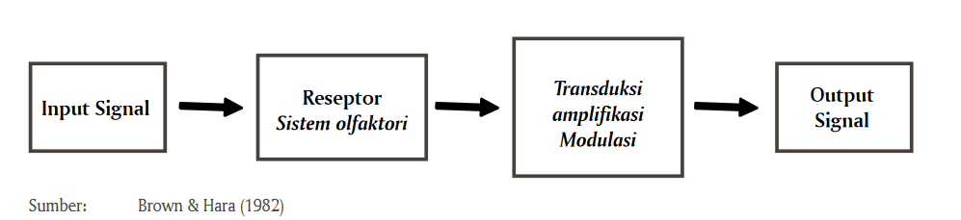
Gambar 4. Diagram skematik interaksi stimulus-reseptor pada sistem kemosensori
- Atraktan Kimiawi
Dijelaskan pada sejumlah referensi bahwa beberapa senyawa, seperti L-asam amino, nukleotida, dan betain merupakan stimulus pada mekanisme tanggap ikan terhadap pakan (olfactory and gustatory stimulants). Pada salmon, respons sistem penciuman (olfactory) lebih sensitif dibandingkan sistem perasa (gustatory system). Pengujian pada channel catfish memberi gambaran bahwa stimulus olfactory dihasilkan oleh senyawa L-alanine, sedangkan stimulus gustatory dihasilkan oleh L-cysteine

Tabel 1. Bahan atraktan pakan pada budidaya ikan
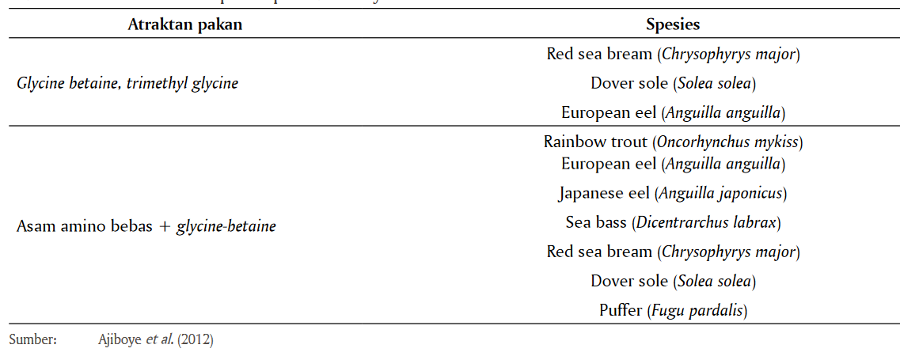
2. Atraktan Alami
Sebagian besar bahan atraktan alami yang dikenal luas dan digunakan pada pakan ikan berasal dari hewan laut. Tepung cumi dan kepala udang merupakan salah satu bahan baku dalam pembuatan pakan untuk hewan akuatik. Tepung cumi memiliki kandungan protein yang tinggi, yaitu 70%-90%. Tepung cumi dan produk cumi lainnya mengandung bahan atraktan, berupa glysin, dan betain yang sangat penting untuk merangsang nafsu makan. Daging cumi kasar mengandung 619-928 mg glysin/betain/100 g otot, sedangkan untuk jenis octopus mengandung 1.434 mg glysin/betain/100 g otot octopus . Ternyata ikan gurita memiliki kandungan glysin dan betaine tertinggi di antara organisme laut.
Konsentrasi glysin dan betaine pada beberapa organisme laut yang banyak digunakan sebagai bahan atraktan pakan ikan ditampilkan pada Tabel 2.
Tabel 2. Konsentrasi glisin dan betain pada beberapa invertebrata
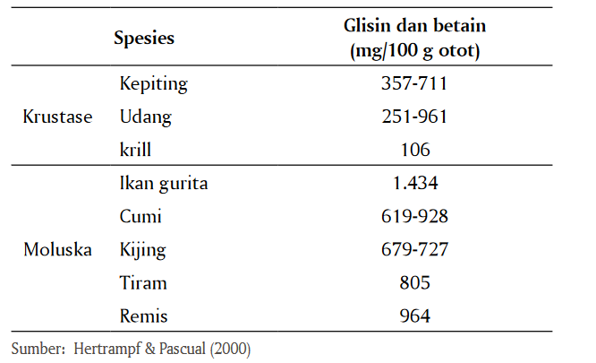

Tepung darah juga terbukti efektif sebagai bahan atraktan pakan pada sejumlah spesies ikan, dan dapat digunakan sebagai komponen pengkaya pakan dengan bahan baku utama tanaman. Dijelaskan lebih lanjut bahwa protein hewani tersebut memiliki tingkat kecernaan tinggi bagi ikan rainbow trout, serta kaya akan asam amino valin, leucin, dan histidin.
Selain atraktan berbahan dasar sumber protein hewani, beberapa jenis tanaman terestrial dan akuatik juga dapat digunakan sebagai atraktan, khususnya untuk ikan herbivorus. Alga dan rumput laut merupakan bahan atraktan sangat sesuai untuk pakan ikan herbivora, karena memiliki kandungan asam amino bebas dalam konsentrasi tinggi.
Penggunaan bahan alami seperti bagian tanaman, sebagai umpan untuk menjebak dan memancing ikan di alam telah lama dikenal di masyarakat, baik di India, Cina, Mesir, maupun di Indonesia. Beberapa jenis bagian tanaman yang umum digunakan masyarakat di India sebagai umpan dalam perangkap ikan di alam. Dinyatakan bahwa dari 10 jenis ekstrak tanaman yang dijadikan sebagai atraktan pada pakan buatan dan dicobakan pada ikan dan udang menunjukkan adanya kecenderungan spesies tertentu terhadap jenis atraktan tersebut. Dijelaskan bahwa Ikan Indian Carp, catla (Catla catla) lebih responsif terhadap pakan dengan bahan atraktan dari biji tanaman Latkhandana (Bixa orellana), ikan rohu (Labeo rohita) lebih cenderung memilih pakan dengan bahan atraktan buah kakla (Piper cubeba), dan ikan mrigala (Cirrhinus mrigala) lebih cenderung terhadap pakan berbahan atraktan buah kharbaz.
Latihan
- Mahasiswa menjelaskan pengertian rangsangan ikan untuk makan
- Mahasiswa menjelaskan factor-faktor yang mempengaruhi rangsangan ikan untuk makan
- Mahasiswa menjelaskan proses terjadinya rasa lapar
- Mahasiswa menjelaskan tentang mekanisme respon ikan terhadap pakan
- Mamasiswa menyebutkan dan menjelaskan tentang atraktan kimia dan nabati

Rangkuman
Rangsangan ikan terhadap makanan merupakan intraksi antara beberapa faktor yang menentukan kapan ikan akan makan dan makanan apa yang diinginkan. Rangsangan untuk makan secara umum dipengaruhi oleh motifasi internal atau dorongan untuk makan seperti, waktu makan, musim, intensitas cahaya dan suhu. Faktor lain adalah rangsangan makan yang diterima oleh panca indera seperti rasa, bau, penglihatan, sentuhan dan sistem garis rusuk
Penambahan bahan atraktan dalam pakan ikan akan meningkatkan tingkat keberterimaaan (palatabilitas) ikan terhadap pakan tersebut. Guna meningkatkan kualitas pakan berbahan utama protein nabati diperlukan penambahan senyawa atraktan dalam jumlah memadai 0,3%-1%; bergantung jenis ikan yang dipelihara. Organisme golongan krustase dan moluska laut memiliki kandungan asam amino bebas dalam jumlah tinggi sehingga potensial sebagai bahan atraktan pada pakan ikan. Ekstrak sejumlah tanaman berpotensi sebagai bahan atraktan pada pakan ikan herbivora sehingga sesuai sebagai komponen formula pakan berbahan baku protein nabati.
Tes formatif

Kunci jawaban
E. Daftar pustaka
El-Dakkar A.Y.E.G.D., Hassanien 1 , S.S., & Sakr, S.E. 2008. Use of dried basil leaves as a feeding attractant for hybrid tilapia, Oreochromis niloticus X Oreochromis aureus, Fingerlings. Mediterranean Aquaculture Journal, 1(1): 35-44.
Halver, J.E. 1989. Fish nutrition. Second ed. Academic Press Inc. New York, 789 pp.
Hara, T.J. 1982. Structur activity relationship of amin acids as olfactory stimuli. In Chemoreceptor in fish, Hara (Ed.) Elsevier Scientific Publication Company, p. 135- 157
Lovell, T. 1989. Nutrition and feeding of fish. AVI Book, New York, xiii + 256 pp.
Marshall, S.M. & Orr, A.P. 1980. Feeding and nutrition. In The Physiology of crustacea, Waterman. Academic Press, Newyork, p. 227-255.
Watanabe T. 1988. Fish nutrition and mariculture. JICA Textbook the general mariculture course. Departement
of Aquatic Biosciences, Tokyo, 233 pp.

